# **I New York NYC**

**MT-42697** - Web: <https://viaje.mt/dmzy>

**6 días y 5 noches**

Desde $1239 USD | CPL + 499 IMP

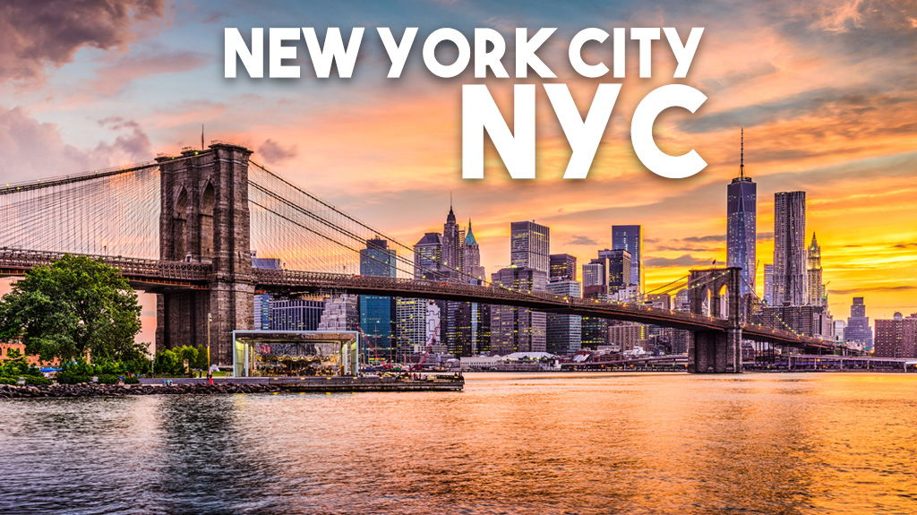

**Incluye vuelo con**

|  |
| --- |
|  |

#### **I SALIDAS**

**SALIDAS 2025**  
Junio 5, 12, 19, 26  
Julio 3, 10, 17, 24, 31  
Agosto 7, 14, 21, 28  
Septiembre 4, 11, 18, 25

#### **I PAISES**

Estados Unidos.

#### **I CIUDADES**

New York.

#### **I ITINERARIO**

**DíA 01 MéXICO - NEW YORK**

Presentarse en el aeropuerto de la Ciudad de México mínimo con 3 hrs antes, para tomar su vuelo con destino a New York. Traslado a su hotel. Resto del día libre. Alojamiento.

**DíA 02 NEW YORK**

Visita de la ciudad. En camino al Alto Manhattan a lo largo del Central Park pasaremos por el Lincoln Center, el edificio Dakota y Strawberry Fields. Harlem, 5ta Avenida, Rockefeller Center, Hudson Yards, Grenwich Village, Zona cero, Estatua de la Libertad y los Puentes del East River. Tarde Libre. Alojamiento.

**DíA 03 NEW YORK**

Hoy nuestro Tour lo llevará desde Manhattan, a través del Lincoln Tunnel, hacia la vecina New Jersey. Vista Panorámicas de Nueva York, luego continuamos Al Bronx, Estadio de Los Yankees, Escaleras del Joker, Flushing meadows, DUMBO y el Puente de Brooklyn. Tarde libre. Alojamiento.

**DíA 04 NEW YORK - WASHINGTON - NEW YORK**

Saliendo por la mantilde;ana hacia la capital del país, cruzaremos los estados de New Jersey , Delaware y Maryland hasta llegar a Washington. Visitaremos el Cementerio de Arlington, Monumentos de Lincoln, Guerra de Koreal, Vietnam. Seguimos hacia al Capitolio para verlo de afuera y Casa Blanca. Luego tendrán tiempo para almorzar y visitar algún museo antes de comenzar el regreso a New York. Alojamiento

**DíA05 NEW YORK**

Dia libre para actividades personales. Alojamiento.

**DíA 06NEW YORK - MéXICO**

A la hora indicada traslado al Aeropuerto de New York para tomar su vuelo con destino a la Ciudad de México.

#### **I TARIFAS**

**TARIFAS 2025**

|  |  |  |  |  |  |
| --- | --- | --- | --- | --- | --- |
| **FECHAS** | **CPL** | **TRIPLE** | **DOBLE** | **SGL** | **MNR** |
| Junio 5, 12, 19, 26 Julio 3, 10, 17, 24, 31 Agosto 7, 14, 21, 28 Septiembre 4 | $ 1,239 | $ 1,459 | $ 1,589 | $ 2,409 | $ 679 |
| Septiembre 11, 18, 25 | $1,289 | $1,499 | $1,639 | $2,509 | $679 |

**IMPUESTOS Y SUPLEMENTOS**

|  |  |
| --- | --- |
| Impuestos aéreos | $ 499 |

- Precios indicados en USD, pagaderos en Moneda Nacional al tipo de cambio del día. - Los precios cambian constantemente, así que te sugerimos la verificación de estos, y no utilizar este documento como definitivo. - Consulta suplemento por temporada alta. - Habitación en ocupación máxima para 4 personas. Consulte otras opciones de hospedaje.

#### **I HOTELES**

| **HOTELES PREVISTOS O SIMILARES** | | | |
| --- | --- | --- | --- |
| **HOTEL** | **CIUDAD** | **TIPO** | **PAíS** |
| Sheraton New York Times Square | New York | Turista | E.U |
| ésta es la relación de los hoteles utilizados más frecuentemente en este circuito. Reflejada tan sólo a efectos indicativos, pudiendo ser el pasajero alojado en establecimientos similares o alternativos | | | |

**Precios vigentes hasta el 30/09/2025**

#### **I EL VIAJE INCLUYE**

● Vuelo redondo México-New York-México

● Traslado de llegada y salida

● 05 noches de hospedaje en New York

● Tour de Contrastes

● Tour Alto y Bajo Manhattan

● Visita día entero a Washington

#### **I EL VIAJE NO INCLUYE**

● IMPUESTOS DE $499 USD POR PERSONA

● Gastos personales, Seguros de asistencia, Servicios no especificados.

● Equipaje documentado y asientos.

● Algunos hoteles pueden cobrar un resort fee al pasajero directo en el destino, dependiendo del hotel va de 13 hasta 52 usd por noche por habitación.

**POLÍTICAS DE CONTRATACIÓN Y CANCELACIÓN**

<https://cdn.mtmedia25.com/contratos/contratoadhesion-astromundo-20241002.pdf>

**Precios indicados en USD, pagaderos en Moneda Nacional al tipo de cambio del día.**

**Los precios indicados en este sitio web, son de carácter informativo y deben ser confirmados para realizar su reservación ya que están sujetos a modificaciones sin previo aviso.**

#### **VISA**

**ESTADOS UNIDOS DE AMÉRICA:El trámite de la VISA AMERICANA se realiza estrictamente de manera personal.**No existe autorización de ninguna índole para la intermediación en la presentación de una solicitud de visa a través de un tercero o con un representante.Esta condición aplica para Mega Travel y en general para cualquier agencia de viajes.Para mayor información acerca del trámite de visa americana puede consultarla directamente en el portal de internet de la Embajada en México de los Estados Unidos de América:<https://mx.usembassy.gov/es/visas-es/turismo-y-visitantes/como-solicitar-la-visa/>

**REQUISITOS PARA INGRESAR A ESTADOS UNIDOS**

1. Pasaporte deberá contar con al menos 6 meses de vigencia posteriores a la fecha de regreso.
2. Visa americana vigente

Por disposición oficial de las autoridades estadounidenses ya no necesario presentar el esquema de vacunación completa ni la carta jurada para ingresar al país.